- C++primer
- std::cout<<””<<””<<endl;,和std::cin>>v1>>v2，std为命名空间，::为作用于操作符，endl用于从缓冲区内容刷到设备，cin和cout对象，包含于iostream库istream和ostream输入流和输出流，输出运算符<< 和输入运算符>>都是返回左侧对象
- 术语“流(stream)”想要表达的是，随着时间的推移，字符是顺序生成和消耗的
- 初始化含义是创建变量时赋予其一个初始值，而赋值是擦除当前值，用新值来代替
- 默认初始化的问题(建议初始化每一个内置类型的变量)
如果在定义变量时没有指定初值，那么变量会被默认初始化。
三条性质：(1、定义在任何函数体外的变量会被初始化为0。 (2、定义在函数体内部的变量不会被初始化。 (3、类的对象未被初始化，则初值由类决定。
- 定义从左向右，赋值从右向左
- 变量声明规定了变量的类型和名字，在这一点上定义与之相同。但是除此之外，定义还申请存储空间，也可能会为变量赋一个初始值。变量能且只能被定义一次，但是可以声明多次
声明与定义的关系：声明使得名字为程序所知，而定义赋值创建与名字关联的实体p41
- c++是一种静态类型，其含义是在编译阶段检查类型
- int _; 是合法的命名（声明和定义）
- 建议：当你第一次使用变量时再定义它
指针和引用的同异：都是间接访问一个对象
引用，对象别名，绑定到已有对象，必须初始化
注意：引用本生不是一个对象，不能定义引用的引用，无实际地址p46
指针本生是对象，和引用不同，无需在定义时赋值
- 建议：初始化所有指针。尽量定义了对象后，再定义只向它的指针，若实在不清楚指向何处，则初始化为nullptr或0
- 记住：赋值永远改变的是等号左侧的对象
- Void *指针，不能直接操作void*指针所指的对象，因为并不知道这个对象是什么类型，也就无法确定能在这个对象上做哪些操作
- const定义的对象必须初始化，且其值不可以被改变
- 拷贝一个对象的值并不会改变它，一旦拷贝完成，新的对象就和原来的对象没什么关系了
- 多个文件中引用同一个常量，但只在一个中定义时，每一个对象前都要加上extern const
//file1_1.cc定义并初始化了一个常量，该常量能被其他文件访问
extern const int bufSize = fcn();
//file_1.h头文件
extern const int bufSize;//与file_1.cc中定义的bufSize是同一个
- 区别指向常量的指针和常量指针p56
- 要弄清楚声明的含义，最行之有效的办法从右往左阅读p56
- 一条语句中只能有一个基本数据类型，auto
- 当处理器看到#include标记时就会用指定的头文件的内容替代#include
预处理变量有两种状态:已知定义和未知定义。#define指令把一个名字设定为预处理变量，另外两个指令则分别检查某个指定的预处理变量是否已经定义：#ifdef当且仅当已定义变量为真，#ifndef当且仅当变量未定义时为真。一旦检查结果为真，则执行后续操作直到遇到#endif指令为止。
第一次包含头文件Sales_data.h时，#ifndef检查结果为真，预处理将顺序执行后面的操作直到遇到#endif为止。此时预处理变量SALES_DATA_H变量变为已定义，而且Sales_data.h也会拷贝到我们的程序中来。后面，再一次包含该头文件，则#ifndef的检查结果为假，编译器忽略#ifndef到#endif的部分。
- m%(-n)等于m%n，（-m）等于-（m%n）
- 关系运算符和逻辑运算符都满足左结合律
- C++中规定<,<=,>,>=的优先级高于==和！=
- 赋值运算符满足右结合律，赋值运算符返回的是左侧运算对象
- 递增和递减运算符有两种形式：前置版本和后置版本。前置版本首先将对象加1或减1，然后把改变后的对象作为求值结果。后置版本也将运算对象加1或减1，但是求值结果是运算对象改变之前的那个值的副本。前置将对象本身作为左返回值，后置将对象原始值的副本作为右值返回。
- 后置增运算符的优先级高于解应用运算符
- 解引用运算符优先级低于点运算符
- ++*it,先解引用
- 条件运算符？：满足右结合律
- Char最小尺寸8位，int最小尺寸16位（通常为32位），long最小尺寸为32位，long long最小尺寸64位，float有效位数6，double有效位数10
- 重载运算符的优先级和结合律与它的内置版本一致
- c++规定整数按其补码存储
- Sizeof返回的是一个常量表达式
- Switch条件语句中，case标签必须是整形常量表达式，且只能是一个值
- 跳转语句：1）break语句负责终止离它最近的while，do while，for，switch语句，并从这些语句之后的第一条语句开始执行。
Break语句只能出现在迭代语句或者switch语句内部（包括嵌套在此类循环里的语句或者块的内部）。Break语句的作用范围仅限于最近的循环或者switch。
- continue语句终止最近的循环中的当前迭代并立即开始下一次循环，作用于离它最近的循环。continue只能出现在for，while，do while循环的内部，或者嵌套在此类循环里的语句或块的内部。
- goto无条件跳转到同一函数内的另一条语句
- 函数的返回值不能是数组类型或函数类型，但是可以是指向数组或函数的指针
- 形参出现在函数调用的地方（形参声明），实参出现在函数调用的地方。
- 用传递给实参的初始化形参对应的自动变量。对于局部变量的自动对象来说：如果变量定义本生含有初始值，就用这个初始值进行初始化；否则，如果变量定义本身不含初始值，执行，默认初始化。这意味着内置类型的未初始化局部变量将产生未定义值。P185
- 指向一个对象的引用或指针离开作用域时，析构函数不会执行
- 如果一个类需要自定义析构函数，几乎可以肯定它也需要定义拷贝赋值运算符和拷贝构造函数。（反之，不一定）
- 拷贝构造函数和拷贝赋值运算符同时需要。（当定义的时候）
41、静态类型在编译时已经确定了，它是变量声明时的类型或表达式生成的类型；而动态类型则是变量或者表达式表示的内存中的对象的类型，动态类型直到运行时才能知道。
基类的指针或引用的静态类型可能与动态类型不一致。
若一个变量非指针非引用，那么它的静态类型和动态类型永远一致。
- 只有派生类公有的继承基类时，用户代码才能使用派生类向基类转换
- 无论派生类以什么方式继承基类，派生类的成员函数和友元函数都能使用派生类向基类的转换；派生类向其直接基类的转换对于派生类的成员和函数来说永远是可访问的。
- Shared_ptr 是运行时绑定删除器，而unique_ptr则是编译时绑定删除器
- 指出在模板实参推断过程中允许对函数实参进行的两种类型转换。
(1) const转换：可以将一个非const对象的引用或指针传递给一个const对象的引用或指针形参。
(2)数组和函数指针转换：如果函数参数不是引用类型，那么数组和函数类型的实参会转换成指针类型。
45、vector的元素不能是引用（管理动态内存保存元素，必须维护指向动态内存的指针，但是引用不是对象，引用没有实际的地址，无法定义指向引用的指针）
46、使用dynamic_cast操作符时，如果运行时实际绑定到引用或指针的对象不是目标类型的对象（或其他派生类对象），则dynamic_cast失败。
47、

- 牛客网
1、默认参数在函数声明中提供，当又有声明又有定义时，定义中不允许默认参数。如果函数只有定义，则默认参数才可出现在函数定义中。
默认参数可以出现在函数声明中，也可以出现在函数定义中，但是同一个作用域对同一个参数只能指定一次默认参数，给形参添加默认参数必须保证该参数的右侧的所有形参必须都有默认值，并且编译器使用的是当前作用域中的默认参数
- “算法具有零个或多个输入，至少有一个或多个输出。” ————《大话数据结构》
3、fscanf()作用是从文件流中读取数据，fprintf()是将数据写入到文件。不要搞混。
格式：int fscanf(FILE*stream,constchar*format,[argument...]);
参数：%d：读入一个十进制整数.
%s : 读入一个字符串，遇空字符‘\0'结束。
%c : 读入一个字符。无法读入空值。空格可以被读入。
4、C++中使用模板类的原因： (1) 可用来创建动态增长和减小的数据结构(模板声明的参数类型T可以是int、double等内置类型，也可以是自定义结构类型，如果在自定义结构类型中再使用模板，就可以在外部改变struct内部的类型，而不需要去原数据结构中做改动，相当于实现了动态扩展和缩小。)； (2) 它是类型无关的，因此具有很高的可复用性； (3) 它在编译时而不是运行时检查数据类型，保证了类型安全； (4) 它是平台无关的，具有可移植性； (5) 可用于基本数据类型。
5、浅拷贝：只复制指针内容，不复制指针所指对象，结果为两个指针指向同一块内存；
深拷贝：重新为指针分配内存，并将原来指针所指对象的内容拷贝过来，最后结果为两个指针指向两块不同的内存；
6、语言程序的基本结构单位是函数
7、‘\0’ 是 c/c++ 语言中的字符串结束符，在ASCII字符集中对应空字符NULL，数值为0。其作用是识别字符串，简化字符串处理过程。在使用过程中要为其分配内存空间，但不计入字符串长度。（摘自百度百科，百度是个好东西.jpg）
字符在内存中的存储是ASCII值存储 '\0'的ASCII为0，所以其存储为0x00，所以说'\0'在内存中存储为0也对。 '0'的ASCII为48，所以存储为0x30 数字0按数字存储 以整型为例 就是32个0。
8、模板函数格式是先声明模板类型，然后才能使用，格式是 template<class T1, class T2, ...> 返回值 函数名（参数列表）
模板函数一定要求类型一致
9、在c++中，vector是一个十分有用的容器，下面对这个容器做一下总结。
1 基本操作
(1)头文件#include<vector>.
(2)创建vector对象，vector<int> vec;
(3)尾部插入数字：vec.push_back(a);
(4)使用下标访问元素，cout<<vec[0]<<endl;记住下标是从0开始的。
(5)使用迭代器访问元素.
vector<int>::iterator it; for(it=vec.begin();it!=vec.end();it++) cout<<*it<<endl;
(6)插入元素： vec.insert(vec.begin()+i,a);在第i+1个元素前面插入a;
(7)删除元素： vec.erase(vec.begin()+2);删除第3个元素
vec.erase(vec.begin()+i,vec.end()+j);删除区间[i,j-1];区间从0开始
(8)向量大小:vec.size();
(9)清空:vec.clear();
注：vector在erase之后，指向下一个元素的位置，其实进行erase操作时将后面所有元素都向前移动，迭代器位置没有移动。itor=array.erase(itor) erase返回下一个元素的地址，相当于给itor一个新值。
10、||和&&存在一个短路规则，他们都是从左向右计算，但||只要左边为真，右边便不会计算，然后返回真，&&只要左边为假，右边便不再计算返回假
11、& 不管前面的条件是否正确，后面都执行
&& 前面条件正确时，才执行后面，不正确时，就不执行，就效率而言，这个更好。
&&”是逻辑运算中的“短路”，若"&&"前的条件为false时判断结果为false，不再执行"&&"后的语句块。"&&"前为true则继续进行进行后半部分的判断 。
11、枚举赋值问题，从上一个定义开始逐个递增
12、要完全理解这类题，建议看《More Effective C++》Item M6,关于自增、自减前后缀的区别
从你开始做C程序员那天开始，你就记住increment的前缀形式有时叫做“增加然后取回”，后缀形式叫做“取回然后增加”。这两句话非常重要，因为它们是increment前缀与后缀的形式上的规范。
// 前缀形式：增加然后取回值
UPInt& UPInt::operator++()
{
*this += 1; // 增加
return *this; // 取回值
}
// postfix form: fetch and increment
const UPInt UPInt::operator++(int)
{
UPInt oldValue = *this; // 取回值
++(*this); // 增加
return oldValue; // 返回被取回的值
}
13、运算符
~、^、&、|、%等都必须两边是整型 /是除法运算符，对运算前后数字类型没有要求。 例如：2.4/1.2=2 %是取余运算符，运算符前后必须是整型 例如：4%3=1
- 为什么不能返回局部变量地址，却可以返回局部变量？
局部变量用作返回值时，会生成一个局部变量的拷贝用作返回值，之后局部变量会被系统回收；
函数不能返回局部变量的地址，因为如果返回局部变量的地址，系统回收后，指针、引用指向的内容就无意义了。
15、按存储区域分，全局变量、静态全局变量和静态局部变量都存放在内存的静态存储区域，局部变量存放在内存的栈区。
按作用域分，全局变量在整个工程文件内都有效；静态全局变量只在定义它的文件内有效；静态局部变量只在定义它的函数内有效，只是程序仅分配一次内存，函数返回后，该变量不会消失；局部变量在定义它的函数内有效，但是函数返回后失效。
一组并发线程运行在一个进程的上下文中，每个线程都有它自己独立的线程上下文。例如：栈、程序计数器、线程ID、条件码等。每个线程和其他的线程一起共享除此之外的进程上下文的剩余部分，包括整个用户的虚拟地址空间，如文件、全局变量、静态数据、堆内存、同步锁变量、组件对象等。
每次调用函数时，编译程序将非static局部变量放入线程的执行栈中，退出函数时，非static局部变量从栈中丢弃。由于每个线程都有专用的运行栈，所以多个线程即使访问同一个函数中的同一个非static局部变量，实际上访问的也是不同的内存单元。因此，线程在使用非static局部变量时不会与其他线程发生同时访问一个变量的情况。
非静态局部变量存在于线程自己独立的空间内，对它的访问可以是随意的，或者说，一个线程内对某非静态局部变量的访问不会影响到另一个线程中该变量的值。
题中其他三种类型的变量，编译时都分配到了程序运行空间的数据区，被进程中的所有线程所共享，可能发生多个线程同时访问一个数据的情况。
有了共享就要防止在对共享变量进行操作的过程中得到一个不可知的值。使用这些公共资源的线程必须同步。
多线程的环境下，线程的执行顺序是不可知的，线程中对变量的访问次序就可能与预想的不一致。并发线程访问一个数据时，可以同时读，但不能同时读和写，也不能同时写，否则会出现错误。即并发线程不加限制的随意访问一个数据会出错。
总之，要确保函数线程安全，必须考虑线程之间的共享变量。属于同一进程的不同线程会共享进程内存空间中的全局区和堆，而私有的线程空间则主要包括栈和寄存器。
因此，对于同一进程的不同线程来说，每个线程的局部变量都是私有的，而全局变量、局部静态变量、分配于堆的变量都是共享的。在对这些共享变量进行访问时，不能随意，必须通过加锁的方式。
15、运算顺序
淡云一笔，鞍落三服（云淡风轻地大笔一挥，一个叫张三的人就从马鞍上落下来了）
淡：单目运算符
云：算数运算符
一：移位运算符
笔：比较运算符
鞍：按位运算符
落：逻辑运算符
三：三目运算符
服：赋值运算符
16、在标准C和C++中0长数组如charArray[0]是不允许使用的，因为这从语义逻辑上看，是完全没有意义的。
但是，GUN中却允许使用，而且，很多时候，应用在了变长结构体中，如：
StructPacket
{
Int state;
Int len;
Char cData[0]; //这里的0长结构体就为变长结构体提供了非常好的支持
};
首先对0长数组做一个解释：
用途 ：长度为0的数组的主要用途是为了满足需要变长度的结构体。
用法 ：在一个结构体的最后 ，申明一个长度为0的数组，就可以使得这个结构体是可变长的。对于编译器来说，此时长度为0的数组并不占用空间，因为数组名本身不占空间，它只是一个偏移量， 数组名这个符号本身代 表了一个不可修改的地址常量 （注意：数组名永远都不会是指针！ ），但对于这个数组的大小，我们可以进行动态分配
请仔细理解后半部分，对于编译器而言，数组名仅仅是一个符号，它不会占用任何空间，它在结构体中，只是代表了一个偏移量，代表一个不可修改的地址常量！
对于0长数组的这个特点，很容易构造出变成结构体，如缓冲区，数据包等等：
Struct Buffer
{
Int len;
Char cData[0];
};
这样的变长数组常用于网络通信中构造不定长数据包，不会浪费空间浪费网络流量，比如我要发送1024字节的数据，如果用定长包，假设定长包的长度为2048，就会浪费1024个字节的空间，也会造成不必要的流量浪费
Struct packet
{
char data[2048];
}
packet p;
memcpy(p.data,"1024 datas.........",1024)
send(socket,(char*)&p,sizeof(p));
由于考虑到数据的溢出，变长数据包中的data数组长度一般会设置得足够长足以容纳最大的数据，因此packet中的data数组很多情况下都没有填满数据，因此造成了浪费，而如果我们用变长数组来进行封包的话，就不会造成浪费（最多会造成4个字节的浪费，包头的int型的len不属于数据因此算是浪费），如前面的Buffer结构体，假如我们要发送1024个字节，我们如何构造这个数据包呢：
char *tmp = (char*)malloc(sizeof(Buffer)+1024) //这句代码的作用是申请一块连续的内存空间，这块内存空间的长度是Buffer的大小加上1024数据的大小，由两部分构成，sizeof(Buffer)和1024,如果仔细观察的话，会发现这种申请方法比第一种多了一段sizeof(Buffer)大小的空间，原因何在？如下
Buffer *p = (Buffer*)tmp;
p->len = 1024;
memcpy(p.cData,"1024 datas............",1024);
如上三行代码，首先做一个强制类型转换，Buffer类型的指针指向内存的起始位置，这段内存要分两部分使用，前部分4个字节p->len，作为包头(就是多出来的那部分)，这个包头是用来描述紧接着包头后面的数据部分的长度，这里是1024，所以前四个字节赋值为1024(既然我们要构造不定长数据包，那么这个包到底有多长呢，因此，我们就必须通过一个变量来表明这个数据包的长度，这就是len的作用)，而紧接其后的内存是真正的数据部分，通过p->cData定位到该部分的起始地址，最后，进行一个memcpy()内存拷贝，把要发送的数据填入到这段内存当中，最后：
send(socket,p,sizeof(Buffer)+1024);发送数据
17、动态的多态通过虚函数实现，基类指针指向派生类的对象，若指针调用的函数派生类中存在，且在基类中声明为虚函数，则调用的函数是派生类中的函数。
析构函数总是要声明为虚函数，这样析构时，先调用派生类的析构函数，再调用基类的析构函数，防止内存造成泄露
18、1.const的位置绝地谁不变：
const int a=1；//变量a值不变，且a必须初始化。
const int*p等价于int const* p；//p指向的变量的值不变。
int* const p=&a；//指针p的值不变，p必须初始化
const int*const p=&a；//指针不变，指针指向的变量值也不变。必须初始化

19、float型数据通常用IEEE754单精度浮点数格式表示：（32位）
三部分组成：符号位、阶码、尾数；
1.符号位：第31位（0-31）正数--0 负数--1
2.阶码：第30位----第23位（共8位）
计算：将实数转化为二进制的指数表示形式，形如 a*2^n；a的取值范围应在在1~2之间，阶码 = n + 127，最后将其表示成二进制形式
3.尾数：第22位----第0位
上述参数a的小数部分为尾数部分
示例：
-8.25：
1.符号位 = 1；
2. (8.25)10 = (1000.01)2 = 1.000 01 * 2^3; n = 3 阶码 = 3+127 = (130)10 = ( 100 0001 0)2
3.尾数 ： 000 0100 0000 0000 0000 0000
最终结果 ： 1100 0001 0000 0100 0000 0000 0000 0000
1 100 0001 0 000 0100 0000 0000 0000 0000
符号位 阶码 尾数
双精度：double双精度浮点数，用 1 位表示符号，用 11 位表示指数，52 位表示尾数
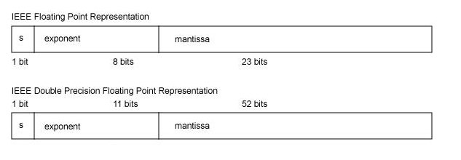
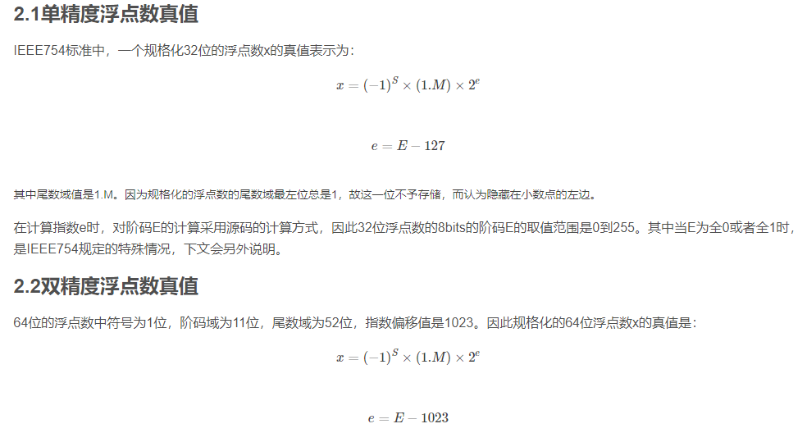
20、

三、操作系统

